Tavaszi Zsongás a templom iskolában

Hosszú évek óta mondogattuk, hogy „Nem jó ez így! Csak nyeljük a port! Valamit csinálni kellene!” Kértünk támogatást, adtunk be pályázatokat, amiket nem kaptunk meg, nem nyertünk el.

Ezért döntöttünk egy saját rendezvény megszervezése mellett, amelyben a helybeliek segítségét kértük ahhoz, hogy a templom iskola udvarának állapotán valamelyest javíthassunk.

2024. április 12-én került sor a Tavaszi Zsongás megrendezésére, ahol is rengeteg lelkes szülő és gyermek vett részt a programokon, amely igen jó hangulatban, és élménydúsan telt el, minden résztvevő számára! Rengeteg felajánlás érkezett, és nem csak cibakháziak támogatták a rendezvényt, ki a munkájával, ki pedig anyagi hozzájárulásával!

Hálásan köszönjük Mindenkinek, aki bármivel támogatta a kezdeményezésünket. Nagy örömünkre szolgál, hogy ennek részesei lehettünk. A befolyt összeget az utolsó fillérig el fogjuk költeni, kicsi gyermekeink számára otthonosabbá, szebbé fogjuk tenni az iskolaudvart! Több, mint 1 millió forint gyűlt össze, amit betéti számlán helyeztünk el a nyári felhasználásig!

Cibakháza lakossága ismét bizonyított, összefogásból kitűnő osztályzattal minősítenénk!

Bizonyságul álljon itt a támogatóink névsora:

Muzsik Tamás, Szabó Beáta, Kertész Ivánné és Kertész Iván, Kocsis László, Bartáné Sarudi Edit, Varga Zoltán, Rívó Lóránt, Táborosi Fruzsina, Nyitrai Péterné, Kulik László, Tóth Zsófia, Pintér Éva, Tóth Jánosné, Szűcsné Fehér Katalin, Bíró Péter, Lovas Erzsébet, Táborosi Mihály, Horváth Györgyné Kovács Enikő, Kósa Alíz, Bozsik Zoltán, Ciszöv 49. Kft., Családsegítő Szolgálat dolgozói, Dr Maczkó Péter és Dr. Maczkó-Kegyes Erika, Szűcs Petra, Andracsek Mária, Rózemberczki Brenda, Prigl Beáta, Kiss Evelin, Kiss-Berta Kitti, Tóth Anita, Légrádi Mihályné, NP Hungária Kft. dolgozói, Lakatosné Pápai Judit, Tóth Péter, Murai Petra, Zoboki Ferencné, Cibakházi Napsugár Óvoda dolgozói, Tóthné Herkó Julianna, Tuba Szabolcs, Varga Judit, Zoboki Katalin, Fehér Norbert, Berkó Mihály, Balog Attila, Cibakházi Polgári Kör, Sebestyén László, Dányi Zoltán, Tóth Rozina, Hegedűs József, Mihályi Szilvia, Bakóné Szántó Beáta, Barta Korinna, Barta László, Virágszál Edina, Berchi Melánia, Mukus Gréta, Virágszál Pálné, Mukus Krisztián, Virágszál Pál, Mihályi Gáborné, Kovács Péter Pál, Baranyi Rozália, Eckbauer János és felesége, Andracsekné Kegyes Ágnes Kitti, Horváth Zsolt, Jánosiné Hollóczki Edina, Rigóné Deák Ilona, Rostásné Bari Klaudia, Tóth Juhász Kitti, Tóth Pálné, Bozókiné Aszódi Erzsébet, Tumik Nóra, Balogh Lilien, Grószné Jónás Tímea, Ramholcz Szilvia, Hegedűs Józsefné, Ambrus János, Burka Lászlóné, Ferenczi István, Tóth Szabolcs, Neczpál Zorán, Fekete Géza, Tasi Noémi, Handl Béla, Hegyes Zoltán és Bozsik Erzsébet, Kiss Mihály, Horváth Szimonetta, Baksa István, Major-Kalmár Tímea, Ferkovics Petra, Filó Gergő, Jáger Beáta, Tóthné Faragó Ilona, Csillag Csenge, Kalmár Brigitta, Beke Lászlóné Bakos Erzsébet, Kruzslicz-Koncz Erika, Czipó Mónika, Pápai Ákos, Farkas Ferenc, Fekete Józsefné, Filó Józsefné, Kalmár Ferenc, Kulik Istvánné, Kulik Mária, Reviczki Róbert, Tóth Nóra, Péterfy Angéla, Boros Dávid, Lopocsi-Lovas Tünde, Szabó Kálmán, Seres Antal, Bánszki Lászlóné, Kocsis Sándorné, Hegyesné Hubai Gabriella, Herkóné Cserna Katalin, Friedrichné Fekete Éva, Táborosi Tünde, Hernek Andrea, Varga Tamás, Molnár Csaba, Göbölös Ferenc, Bódi Gáborné Nagy Mónika és Bódi Gábor, Balogh Sándor, Vincze Magdolna, Hollóczki Erzsébet, Rostás Laura, Andracsek-Gazsó Rita, Horváth Laura, Nemes Krisztofer, Kemesné Kertész Judit, Kupeczki Noémi, Balogh Pamela, Danyi Huanita, Üveges Dávid, Üveges Annabella, Bakos Gabriella, Pálinkásné Kollár Éva, Bartha Dániel, Bíró Bori, Balog Rebeka, Balog Attila, Füri Balázs, Oláh Orsolya, Kerepesiné Gombos Ágnes és Kerpesi József, Bense Mercédesz, Rostás Ibolya, Murai Petra, Kollár Fruzsina, Bánszki Bence, Bódi Réka, Bucsi Rozália, Szöllősi-Kiss Katalin, Szűcs Tamás, Tóth László, Juhász Gabriella, Juhász Gréta, Juhász Kálmán, Nyemcsokné Balázs Zsuzsanna, Czene Attila, Tóth Péter, Jánosi Enikő Ilona, Kalmár Krisztina, Kocsis Sándor, Fehér Nándor, Hollóczki Jázmin, Mukus Benett Mihály, Lóránt Szilvia, Szöllősi Petra, Dékány Donát, Bella-Pálinkás Csilla, Barta Erika, Ferenczi Katalin, Búcsúsné Szolnoki Mariann, Horváth Endre, Mézes Edit, Gajdán Zsolt, Kun László, Herkó Ágoston, Tóth Ádám, Andracsek Róbert, Mozsár Béla, Nédó György. Gál Krisztián, Cibakházi Polgárőr Egyesület, Tiszaföldvári Tűzoltók, Horváth Zoltán, Nagyközségi Könyvtár dolgozói, Goods Market dolgozói, Bakondi Adrienn, Rácz Csaba, Murai Petra, Ferkovics Petra, Bodnár Noémi, Szollősi Lili, Krizák Bence, Fehér-Gyólai Kata, Rigó Balázs, Soós Máté, Csikó Noel, Petrik Hanna, Nyemcsok Sára, Nyitrai Szabolcs, Rostás Márk, Lukács Patrícia, Márvány Gábor, Munkácsi Tivadar, Barta Pál, Lala Richárd, Jelenfi Petra, Jelenfiné Kollár Zsuzsanna, Lakatos Áron, Bede Márk, Sáji Noel, Andracsek Maja, Fehér Laura, Kalmárné Sárai Andrea, Kalmár Dávid, Nyitrai Dominik, Szabó Hanna, Kovács Lili, Basa Botond, Kiss Levente, Kiss Dominik, Filó Péter, Burai Kornél, Gál Szabolcs, Csukodi Gyula, Kerepesi Emília, Ferenczi Hanna, Rácz Hajnalka, Rácz Lajos, Magyar Sándor, Filó Petra, Kovács Zorina, Kabai Ábel, Herkó Petra, Andracsek Péter, Kemes Kinga, Kovács Péter, Mohácsi Liza, Kocsis Márk, Durda Dzsenifer, Mohácsi Noémi, Tóth Brigitta, Berkes Anna, Szamosfalviné Sinkó Márta, Bognár Sándorné, Barta Béla, Tóth-Barta Edit, Kelemen Mihály, Mészáros Péter, Kiss Krisztián, Fülöpné Szabó Irén, Légrádi Hajnalka, Eckbauer Teréz, illetve még sokan mások, akik névtelenek kívántak maradni.

Légrádi Hajnalka és Eckbauer Teréz

szervezők

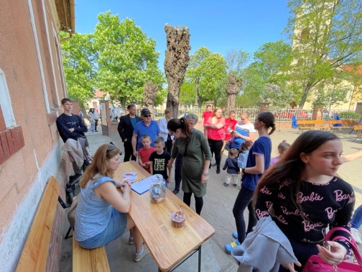 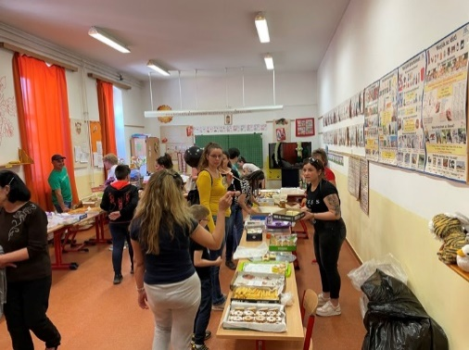 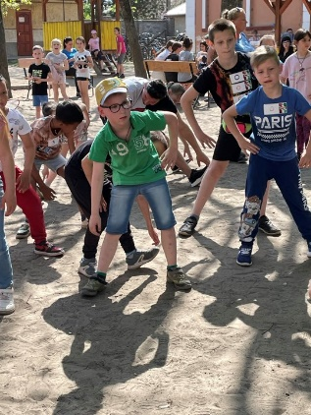

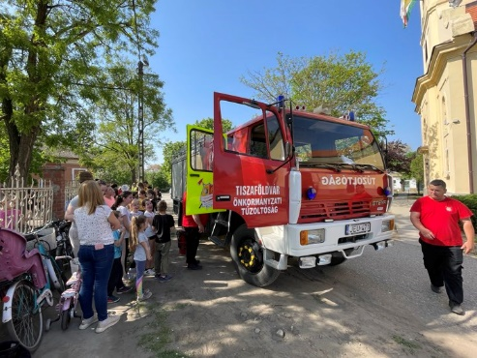 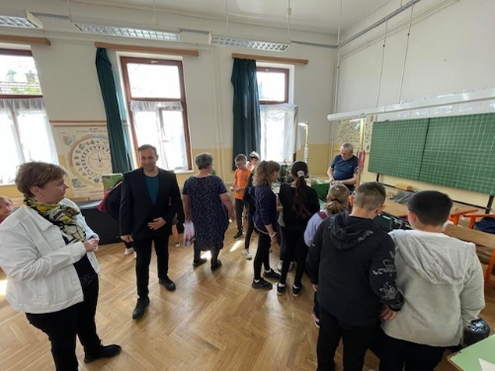Fotók: Berkes Anna